Sistemas de Información para la Gestión · ICN292
Laboratorio 4
Base de datos Austral Editores
Estudiante: Javiera Pino
Docente: Patricio Cifuentes
Sección: 100
Fecha: 6 de noviembre de 2026
Repositorio GitHub: https://github.com/javip2005/ICN292-Lab4-Pino-Javiera.git

1. Introducción
Este informe documenta el Laboratorio 4 de ICN292, aplicado al caso de Austral Editores. Tras un error que borró tablas y relaciones, se reconstruyó en MySQL 8 la base austral: se crearon las tablas del catálogo y las dos tablas que faltaban en el diagrama (colecciones y pagos), se volvió a cargar la información oficial y se ejecutaron en MySQL Workbench las diez consultas con las que la gerencia revisa el negocio.

2. Estructura de la base de datos
La base austral tiene cuatro tablas. La tabla libros se relaciona con autores y con colecciones, y la tabla pagos se relaciona con autores:
Tabla | Columnas | Función
autores | id_autor (PK, AI), nombre, pais, genero | Datos de cada autor. pais admite NULL; genero es un ENUM.
libros | id_libro (PK, AI), id_autor (FK), id_coleccion (FK), titulo, paginas, ejemplares_vendidos, anio | Catálogo de libros. Cada libro pertenece a un autor y a una colección.
colecciones | id_coleccion (PK, AI), titulo, fecha_publicacion (DATE) | Colecciones de la editorial; una colección reúne varios libros.
pagos | id_pago (PK, AI), id_autor (FK), fecha_pago (DATE), monto (DECIMAL(10,2)) | Pagos hechos a los autores; un autor puede recibir varios pagos.

2.1. Relaciones
- libros.id_autor → autores.id_autor: un autor tiene muchos libros y cada libro tiene un único autor.
- libros.id_coleccion → colecciones.id_coleccion: una colección reúne varios libros y cada libro pertenece a una sola colección. Es la clave foránea que en el diagrama del enunciado apuntaba a una tabla que ya no aparecía.
- pagos.id_autor → autores.id_autor: un autor puede recibir varios pagos.

2.2. Tipos de datos y restricciones
Los identificadores son INT con AUTO_INCREMENT, por lo que no se escriben en los INSERT y se asignan en el orden de la carga. Los textos usan VARCHAR, las fechas usan DATE y el monto de los pagos usa DECIMAL(10,2) para guardar dos decimales exactos. El género es un ENUM con los valores 'Cómic', 'Ensayo', 'Infantil', 'Novela' y 'Poesía', declarados en ese orden. El país admite NULL: Kenji Arakawa no tiene país registrado y se cargó como NULL, no como texto en blanco.

2.3. Modelo entidad–relación
Modelo obtenido en MySQL Workbench con Database > Reverse Engineer sobre la base austral, ya con las cuatro tablas reconstruidas y sus tres claves foráneas.
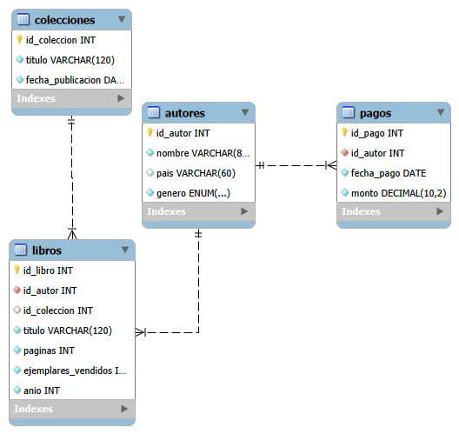
Figura 1. Modelo entidad–relación de la base austral.

3. Desarrollo de las consultas
Las consultas 1 a 6 se ejecutaron sobre la carga oficial, antes de las modificaciones 7 y 8, para que los totales correspondan al catálogo inicial. Después se probaron la inserción y eliminación (consulta 7) y la actualización (consulta 8). Por último, se cargaron filas de prueba en colecciones y pagos para las consultas 9 y 10.

Consulta 1. Autores cuyo país no es Chile, incluido quien no tiene país
Se filtran los autores cuyo país es distinto de Chile, se agrega la condición pais IS NULL para incluir a quien no tiene país registrado y se ordena por nombre.
Qué devuelve pais <> 'Chile' y por qué: devuelve solo los autores con un país distinto de Chile y deja fuera a Kenji Arakawa, porque comparar NULL con cualquier valor da NULL (desconocido) y no verdadero; por eso se agrega OR pais IS NULL.
SELECT nombre, genero
FROM autores
WHERE pais <> 'Chile'
OR pais IS NULL
ORDER BY nombre;
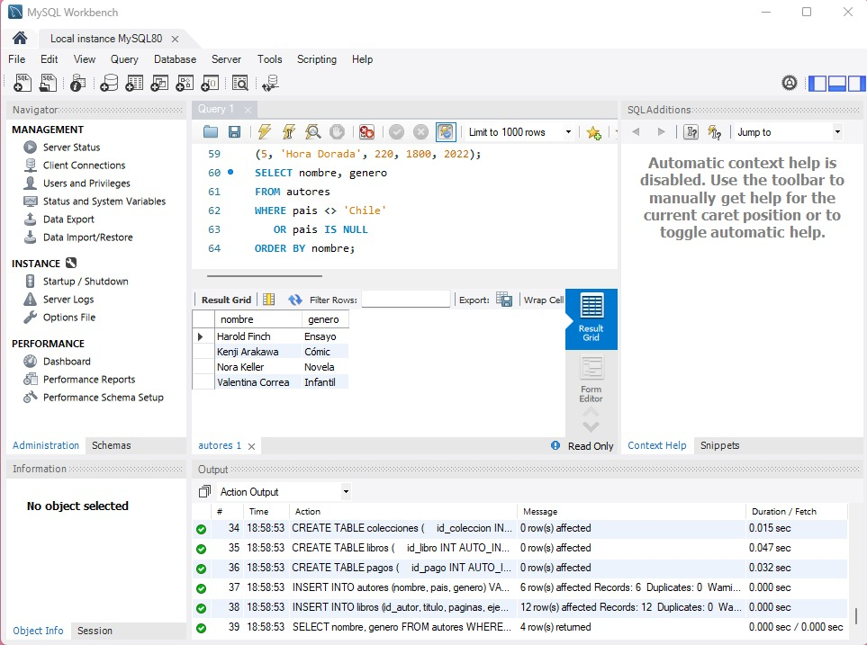
Figura 2. Resultado de la consulta 1.
Resultado: 4 filas: Harold Finch (Ensayo), Kenji Arakawa (Cómic), Nora Keller (Novela) y Valentina Correa (Infantil).

Consulta 2. Libros entre 190 y 220 páginas
BETWEEN 190 AND 220 incluye los dos extremos del rango. El resultado se ordena de menor a mayor número de páginas.
SELECT titulo, paginas
FROM libros
WHERE paginas BETWEEN 190 AND 220
ORDER BY paginas ASC;
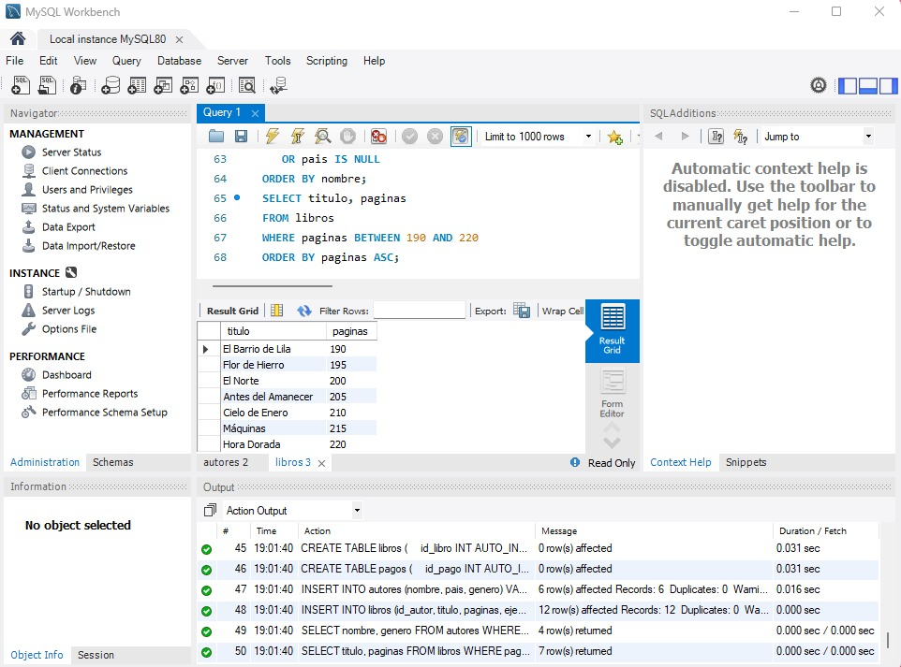
Figura 3. Resultado de la consulta 2.
Resultado: 7 libros, desde El Barrio de Lila (190 páginas) hasta Hora Dorada (220 páginas). Ambos extremos quedaron incluidos.

Consulta 3. Resumen del catálogo en una sola fila
Sin GROUP BY, las funciones de agregación resumen toda la tabla en una fila: COUNT(*) cuenta los libros, SUM suma los ejemplares vendidos, AVG promedia las páginas, MIN busca el año más antiguo y MAX la mayor venta de un libro. Cada columna lleva un alias.
SELECT
COUNT(*) AS total_libros,
SUM(ejemplares_vendidos) AS total_ejemplares_vendidos,
AVG(paginas) AS promedio_paginas,
MIN(anio) AS anio_mas_antiguo,
MAX(ejemplares_vendidos) AS mayor_venta_libro
FROM libros;
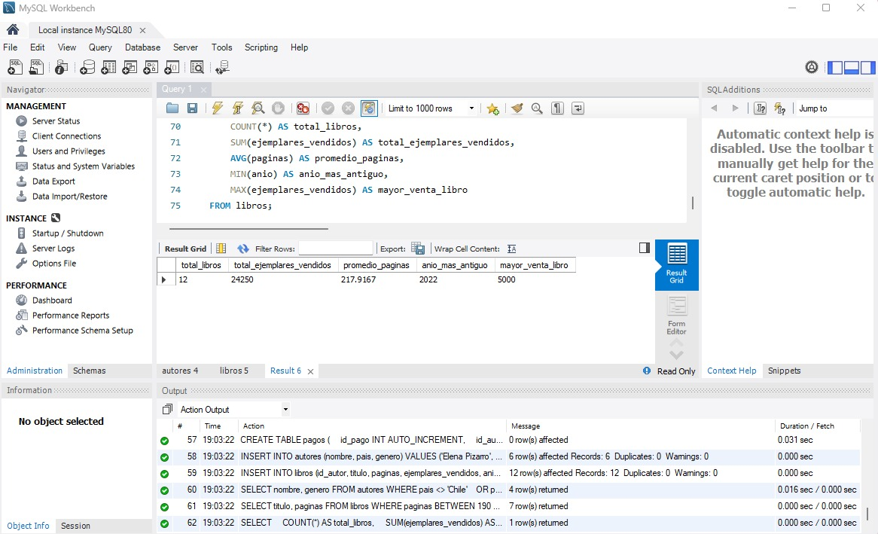
Figura 4. Resultado de la consulta 3.
Resultado: 12 libros, 24.250 ejemplares vendidos (coincide con el total de la carga oficial), 217,9167 páginas en promedio, 2022 como año más antiguo y 5.000 ejemplares como mayor venta.

Consulta 4. Géneros distintos de los autores
DISTINCT deja una sola aparición de cada género (Novela se repite en dos autores) y ORDER BY los ordena alfabéticamente.
SELECT DISTINCT genero
FROM autores
ORDER BY genero ASC;
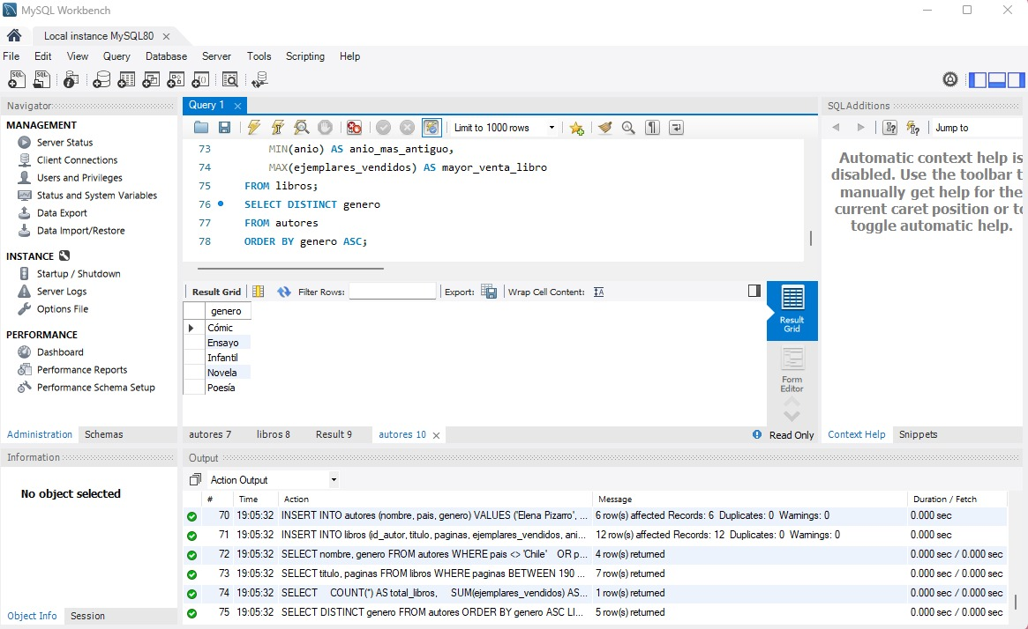
Figura 5. Resultado de la consulta 4.
Resultado: 5 géneros: Cómic, Ensayo, Infantil, Novela y Poesía.

Consulta 5. Autores con más de un libro publicado en 2024
JOIN une cada libro con su autor; WHERE deja solo los libros de 2024; GROUP BY agrupa por autor y HAVING COUNT(*) > 1 conserva los grupos con más de un libro. HAVING filtra después de agrupar, por eso no se puede usar WHERE para esa condición.
SELECT
autores.nombre,
COUNT(*) AS cantidad_libros_2024
FROM autores
JOIN libros
ON autores.id_autor = libros.id_autor
WHERE libros.anio = 2024
GROUP BY autores.id_autor, autores.nombre
HAVING COUNT(*) > 1
ORDER BY autores.nombre ASC;
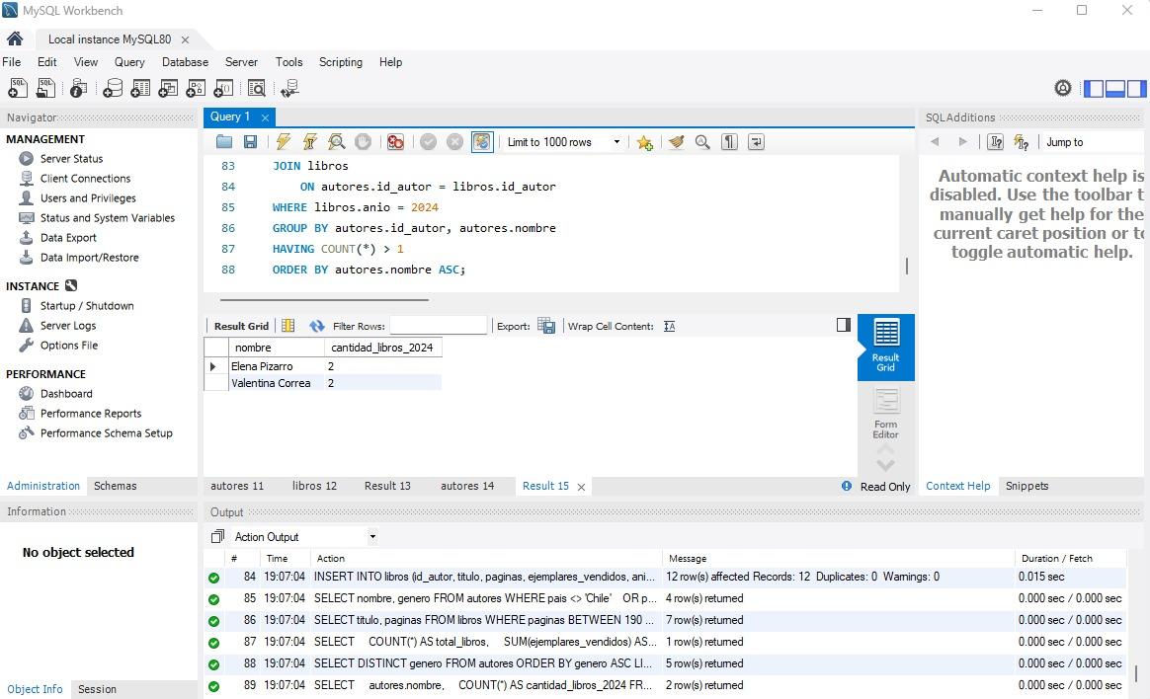
Figura 6. Resultado de la consulta 5.
Resultado: Elena Pizarro y Valentina Correa, con 2 libros cada una en 2024.

Consulta 6. Tres libros de 2024 con más de 2.000 ejemplares
Se filtran los libros de 2024 que superan los 2.000 ejemplares, se ordenan de mayor a menor venta y LIMIT 3 muestra solo los tres primeros.
SELECT
titulo,
ejemplares_vendidos
FROM libros
WHERE anio = 2024
AND ejemplares_vendidos > 2000
ORDER BY ejemplares_vendidos DESC
LIMIT 3;
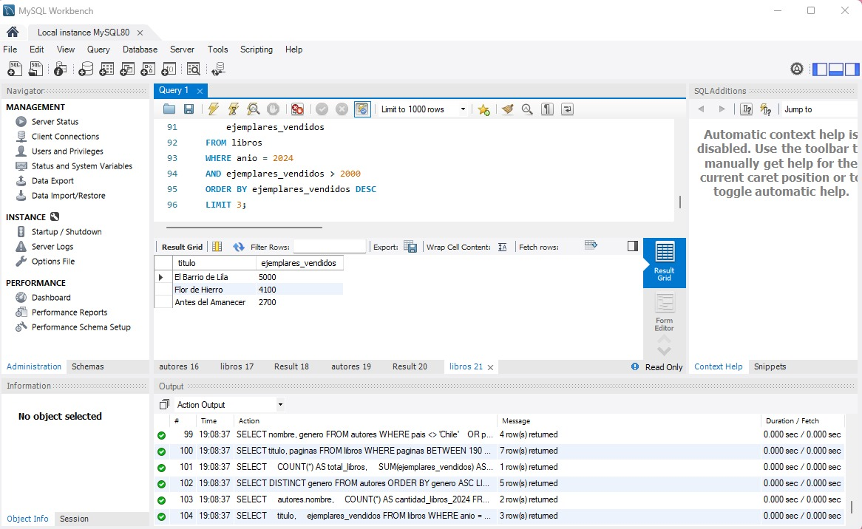
Figura 7. Resultado de la consulta 6.
Resultado: El Barrio de Lila (5.000), Flor de Hierro (4.100) y Antes del Amanecer (2.700). El Norte (2.200) también cumple el filtro, pero queda cuarto y LIMIT lo excluye.

Consulta 7. Inserción y eliminación de Papel Mojado
Se inserta el libro de Rodrigo Bahamonde (id_autor 3) sin escribir id_libro, porque lo asigna AUTO_INCREMENT. Antes del DELETE se ejecuta un SELECT con el mismo criterio para ver la fila que se borrará, y después otro para comprobar que ya no está. Como el DELETE filtra por una columna que no es clave, se desactiva temporalmente SQL_SAFE_UPDATES de Workbench y luego se vuelve a activar.
INSERT INTO libros
(id_autor, titulo, paginas, ejemplares_vendidos, anio)
VALUES
(3, 'Papel Mojado', 260, 50, 2024);
-- 1. SELECT previo: comprobar que el libro existe
SELECT *
FROM libros
WHERE titulo = 'Papel Mojado';
-- 2. DELETE: eliminar el libro
SET SQL_SAFE_UPDATES = 0;
DELETE FROM libros
WHERE titulo = 'Papel Mojado';
SET SQL_SAFE_UPDATES = 1;
-- 3. SELECT posterior: comprobar que ya no existe
SELECT *
FROM libros
WHERE titulo = 'Papel Mojado';
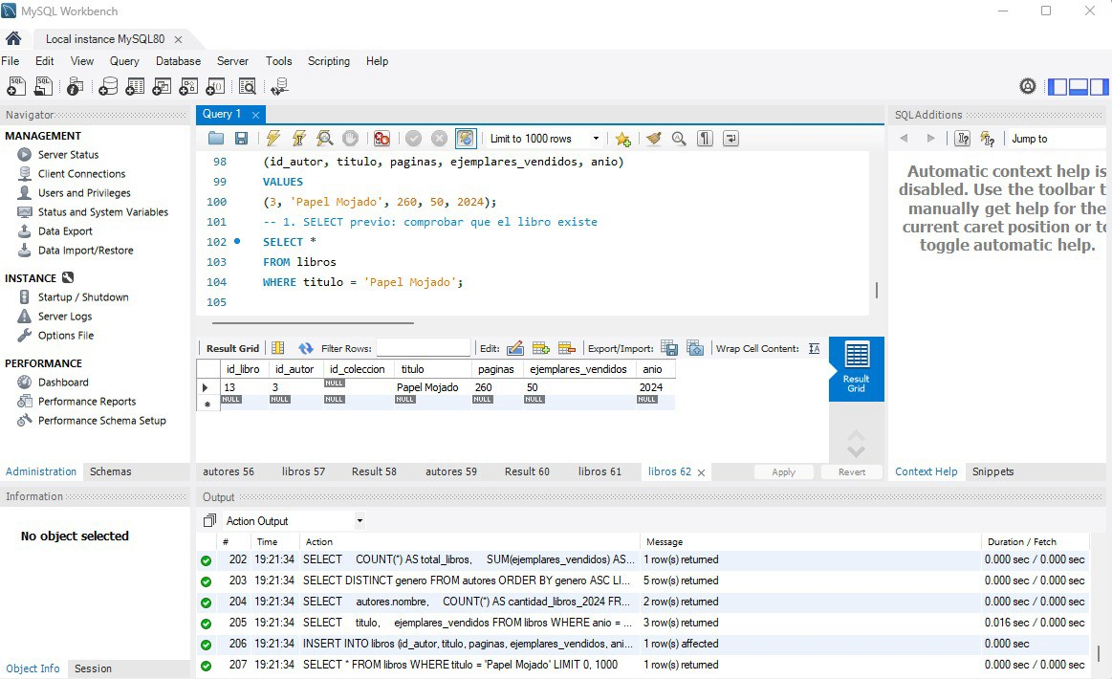
Figura 8. INSERT (1 row affected) y SELECT previo: aparece Papel Mojado con id_libro 13.
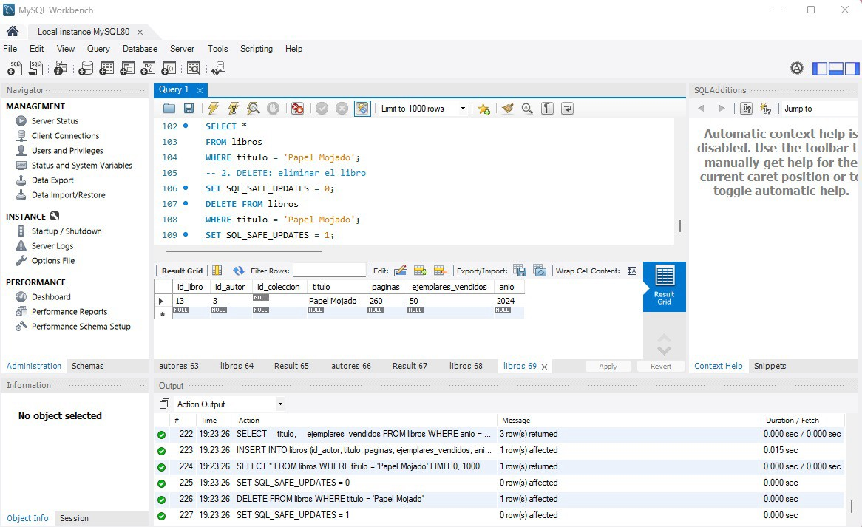
Figura 9. DELETE filtrando por título: 1 row(s) affected.
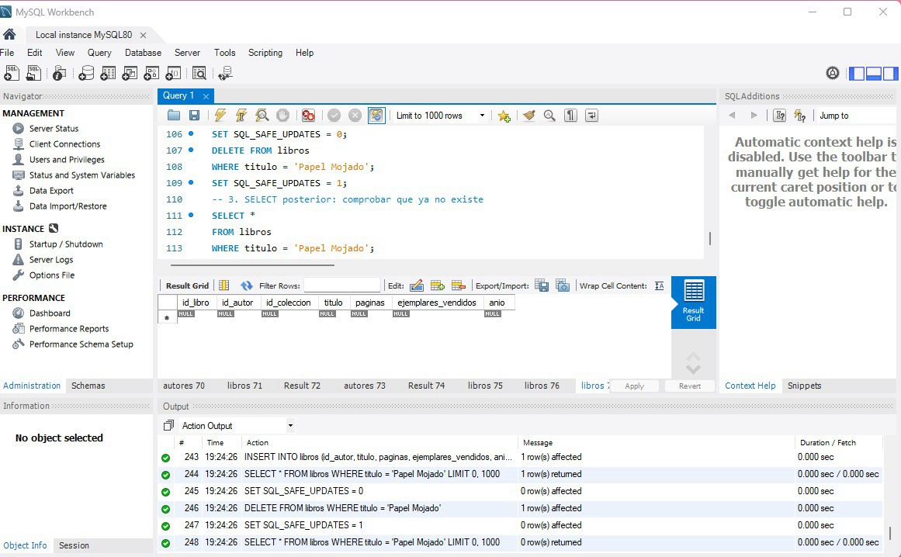
Figura 10. SELECT posterior: la grilla queda vacía.
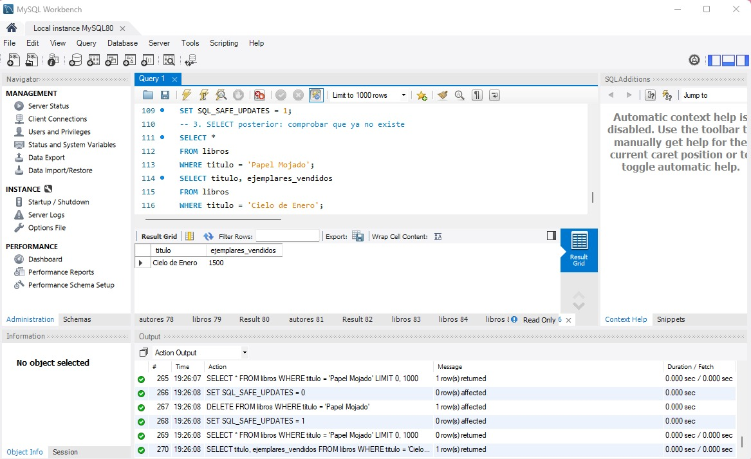
Figura 11. Action Output del ciclo completo: el SELECT posterior devuelve 0 filas.
Resultado: el SELECT previo mostró la fila con id_libro 13, el DELETE eliminó 1 fila y el SELECT posterior devolvió 0 filas.

Consulta 8. Suma de 100 ejemplares a Cielo de Enero
El UPDATE calcula el nuevo valor a partir del actual con ejemplares_vendidos = ejemplares_vendidos + 100, sin escribir el resultado a mano. Se usa el mismo WHERE en el SELECT previo, en el UPDATE y en el SELECT posterior.
SELECT titulo, ejemplares_vendidos
FROM libros
WHERE titulo = 'Cielo de Enero';
-- Desactivar temporalmente el modo seguro
SET SQL_SAFE_UPDATES = 0;
-- Aumentar en 100 los ejemplares vendidos
UPDATE libros
SET ejemplares_vendidos = ejemplares_vendidos + 100
WHERE titulo = 'Cielo de Enero';
SELECT titulo, ejemplares_vendidos
FROM libros
WHERE titulo = 'Cielo de Enero';
-- Volver a activar el modo seguro
SET SQL_SAFE_UPDATES = 1;
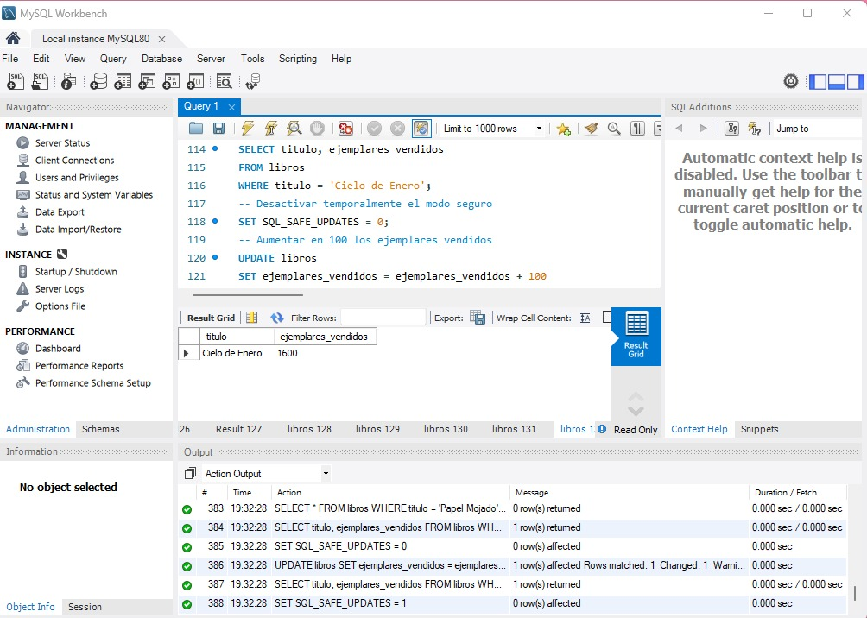
Figura 12. SELECT previo, UPDATE (Rows matched: 1, Changed: 1) y SELECT posterior con 1.600 ejemplares.
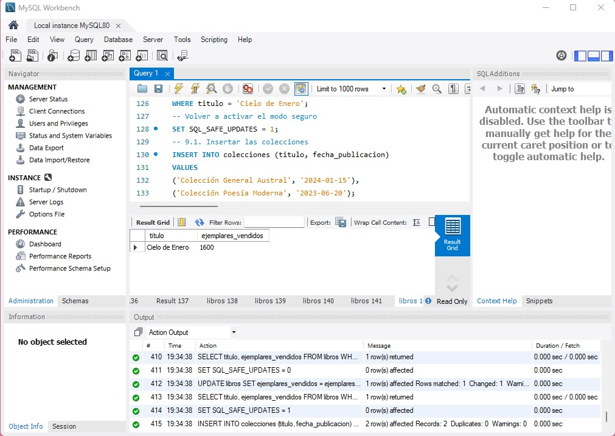
Figura 13. Cierre de la consulta 8: se reactiva SQL_SAFE_UPDATES y el valor queda en 1.600.
Resultado: el valor pasó de 1.500 (Figura 11) a 1.600 ejemplares.

Consulta 9. Libros con su colección y fecha de publicación
Como la carga oficial no trae colecciones, se cargaron dos colecciones de prueba y se asignaron los doce libros: diez a la primera y los dos libros de poesía de Rodrigo Bahamonde a la segunda. Luego INNER JOIN une cada libro con su colección mediante id_coleccion.
-- 9.1. Insertar las colecciones
INSERT INTO colecciones (titulo, fecha_publicacion)
VALUES
('Colección General Austral', '2024-01-15'),
('Colección Poesía Moderna', '2023-06-20');
SELECT
id_libro,
titulo,
id_coleccion
FROM libros;
SELECT * FROM colecciones;
-- Asociar libros a sus colecciones
UPDATE libros
SET id_coleccion = 1
WHERE id_libro IN (1, 2, 3, 4, 5, 8, 9, 10, 11, 12);

UPDATE libros
SET id_coleccion = 2
WHERE id_libro IN (6, 7);
-- CONSULTA 9: Relacionar libros con sus colecciones

SELECT
l.titulo AS titulo_libro,
c.titulo AS titulo_coleccion,
c.fecha_publicacion
FROM libros l
INNER JOIN colecciones c
ON l.id_coleccion = c.id_coleccion
ORDER BY l.titulo ASC;
Figura 14. INSERT de las dos colecciones: 2 row(s) affected.
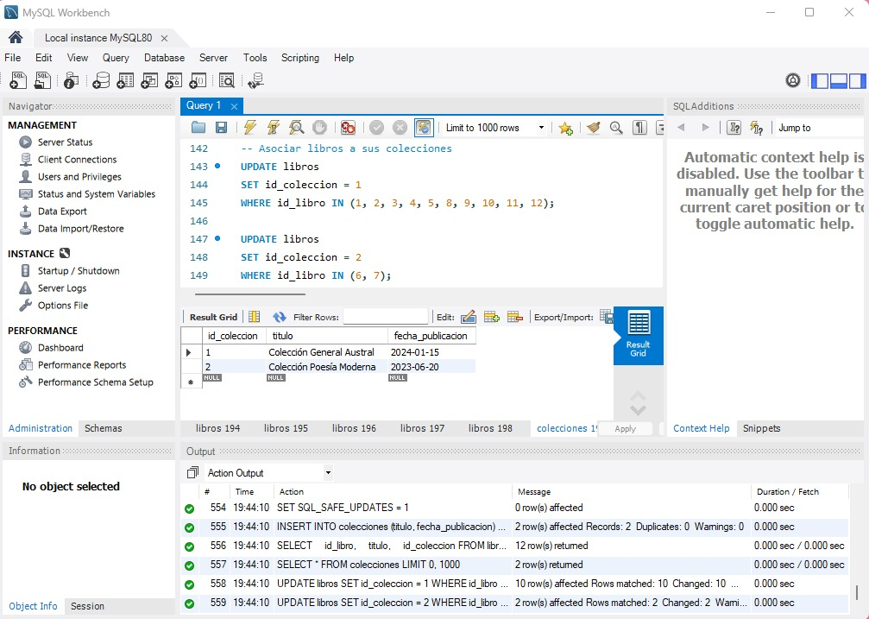
Figura 15. Colecciones cargadas y asignación de libros (10 y 2 filas actualizadas).
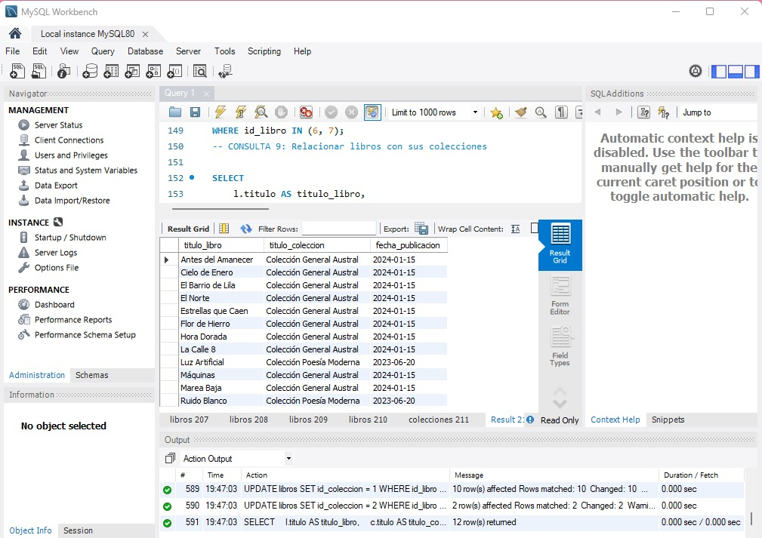
Figura 16. Resultado de la consulta 9.
Resultado: 12 filas, una por libro. Luz Artificial y Ruido Blanco pertenecen a Colección Poesía Moderna (2023-06-20) y el resto a Colección General Austral (2024-01-15).

Consulta 10. Pagos a los autores y total pagado por autor
Primero se verificó que la tabla pagos existe y que sus columnas tienen los tipos pedidos (DATE y DECIMAL(10,2)). Luego se cargaron tres pagos de prueba, dos de ellos a Elena Pizarro. La primera sentencia lista cada pago con el nombre del autor, la fecha y el monto. La segunda usa LEFT JOIN para incluir a todos los autores, también a los que no tienen pagos, y COALESCE convierte en 0 la suma vacía (NULL) de esos autores.
-- CONSULTA 10: Pagos a los autores
SHOW TABLES;
DESCRIBE pagos;

INSERT INTO pagos (id_autor, fecha_pago, monto)
VALUES
(1, '2024-03-15', 150000.00),
(1, '2024-06-20', 200000.00),
(2, '2024-04-10', 175000.00);

SELECT
a.nombre AS autor,
p.fecha_pago,
p.monto
FROM pagos p
INNER JOIN autores a
ON p.id_autor = a.id_autor
ORDER BY a.nombre, p.fecha_pago;

SELECT
a.nombre AS autor,
COALESCE(SUM(p.monto), 0) AS total_pagado
FROM autores a
LEFT JOIN pagos p
ON a.id_autor = p.id_autor
GROUP BY a.id_autor, a.nombre
ORDER BY a.nombre;
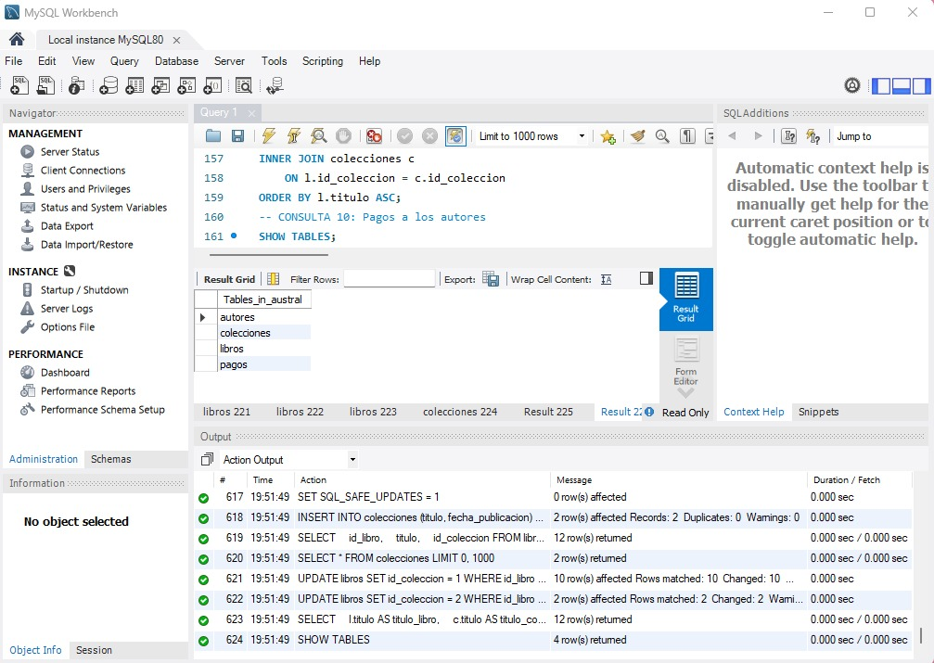
Figura 17. SHOW TABLES: la base tiene las cuatro tablas.
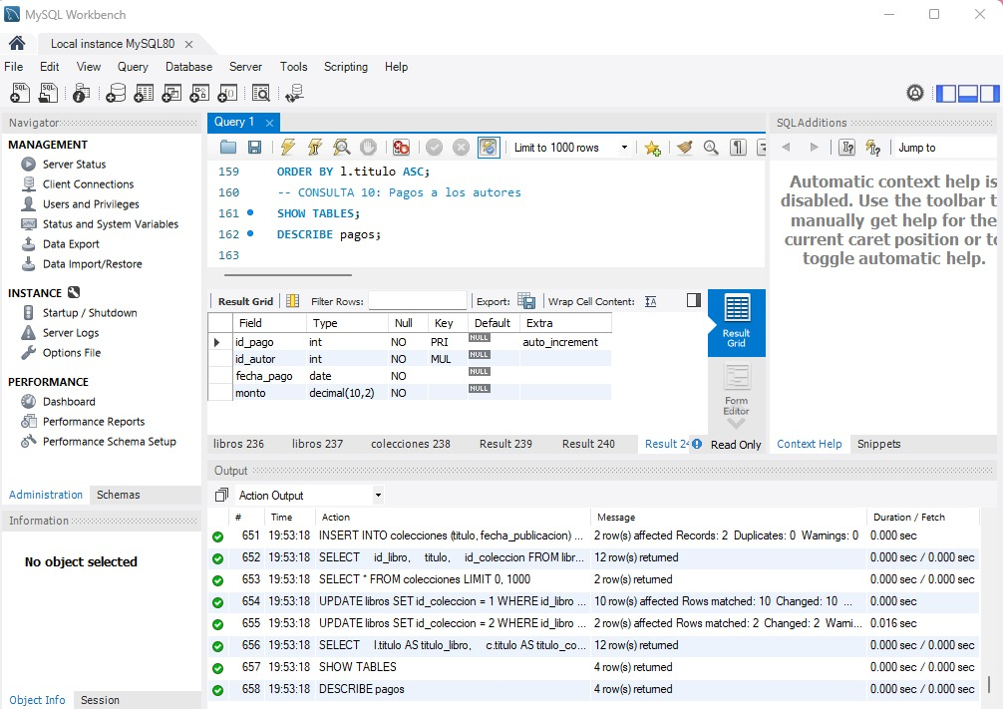
Figura 18. DESCRIBE pagos: fecha_pago es DATE y monto es DECIMAL(10,2).
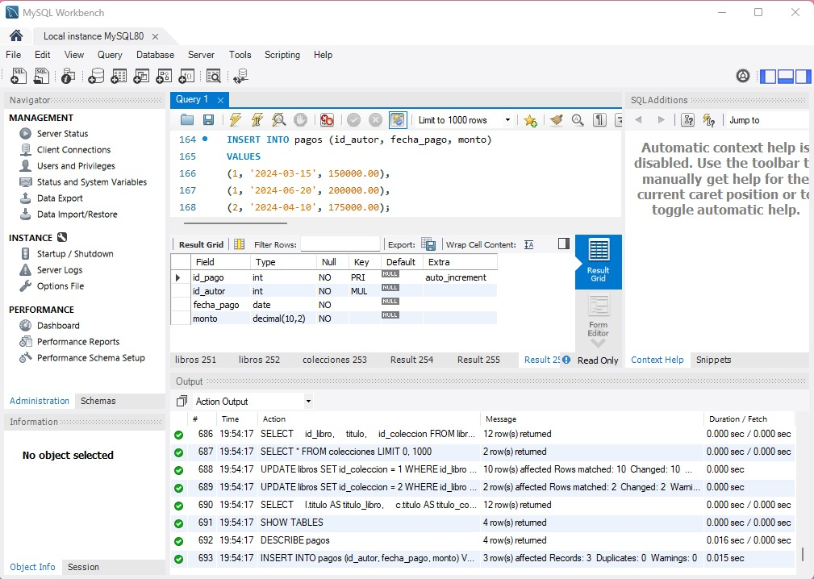
Figura 19. Carga de pagos: 3 filas insertadas.
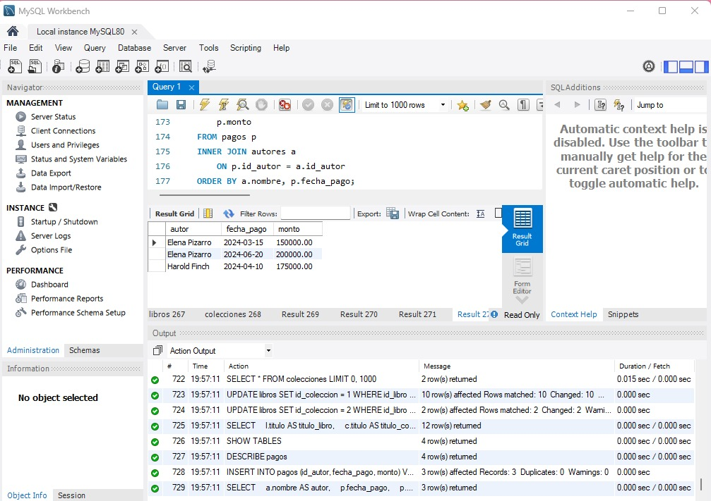
Figura 20. Sentencia 1: pagos con autor, fecha y monto.
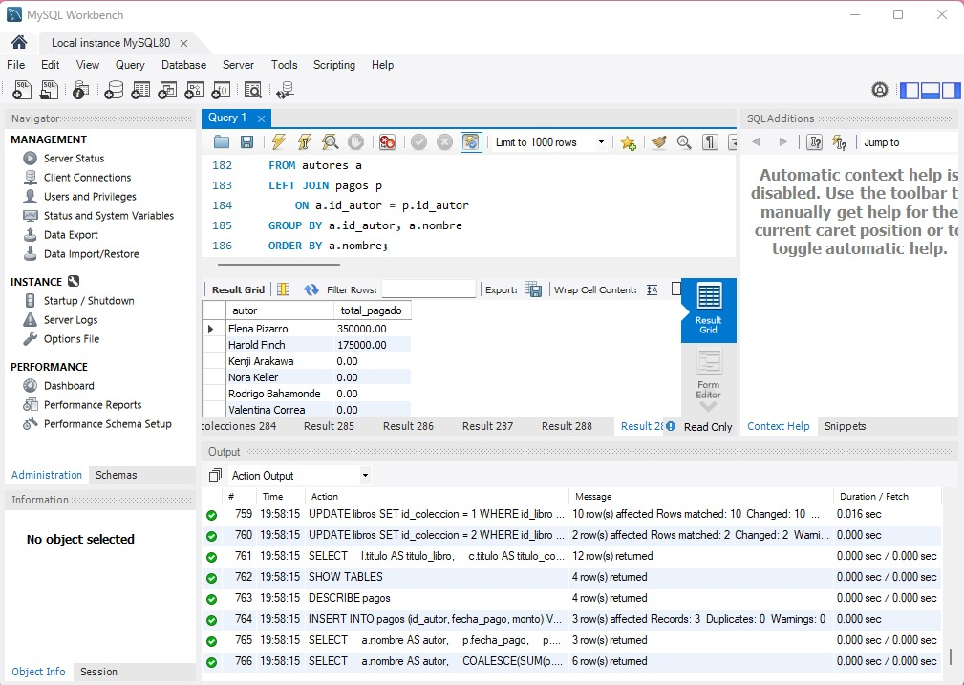
Figura 21. Sentencia 2: total pagado a cada autor.
Resultado: Elena Pizarro recibió dos pagos que suman $350.000,00 y Harold Finch uno de $175.000,00. Los otros cuatro autores aparecen con $0,00.

4. Análisis de resultados
Las consultas 1 a 6 se ejecutaron sobre la carga oficial y sus totales coinciden con el catálogo inicial; por ejemplo, la consulta 3 entrega los 24.250 ejemplares indicados en el enunciado. La consulta 1 muestra que los valores NULL deben tratarse con IS NULL, porque una comparación con NULL nunca resulta verdadera. Las consultas 7 y 8 se verificaron con un SELECT antes y otro después de cada modificación. Las consultas 9 y 10 solo fueron posibles tras reconstruir las tablas colecciones y pagos, lo que confirma que la base quedó completa.

5. Conclusiones
Se reconstruyó la base austral con sus cuatro tablas y sus claves foráneas, y se volvió a cargar la información oficial. Las claves primarias con AUTO_INCREMENT identifican cada fila y las claves foráneas mantienen la coherencia entre autores, libros, colecciones y pagos. Las diez consultas entregaron resultados coherentes con los datos cargados: filtros y rangos, agregaciones con GROUP BY y HAVING, modificaciones controladas con INSERT, UPDATE y DELETE, y combinaciones de tablas con INNER JOIN y LEFT JOIN. Cada ejecución quedó respaldada con su captura de MySQL Workbench.

